|  |  |
| --- | --- |
|  | МИНИСТЕРСТВО ОБРАЗОВАНИЯ И НАУКИ РЕСПУБЛИКИ ТАТАРСТАН  **Государственное автономное профессиональное образовательное учреждение**  **«ЗЕЛЕНОДОЛЬСКИЙ МЕХАНИЧЕСКИЙ КОЛЛЕДЖ»** (ГАПОУ «ЗМК») |

**09.02.03 «Программирование в компьютерных системах»**

**МДК 03.01. ТЕХНОЛОГИЯ РАЗРАБОТКИ ПРОГРАММНОГО ОБЕСПЕЧЕНИЯ**

**СЕМЕСТРОВАЯ РАБОТА**

**Тема: «Прокат Автомобилей»**

**Исполнитель**: Шаронов Никита Андреевич

**Группа**: 207

**Преподаватель:** Алемасов Евгений Павлович

**Дата сдачи** 07.12.2023 **Оценка** ____________

**Подпись преподавателя**  _______________________

**ЗЕЛЕНОДОЛЬСК – 2023**

**СОДЕРЖАНИЕ**

**Проблема предметной области** 3

**Цель разработки программного обеспечения** 3

**Задачи для достижения поставленной цели** 3

**Построение диаграммы вариантов использования (UseCase Diagram)** 4

**Построение диаграммы последовательности (Sequence Diagram)** 5

**Построение диаграммы классов (Class Diagram)** 6

**Разработка прототипа программного продукта** 7

# **Проблема предметной области**

Вы являетесь руководителем коммерческой службы в фирме, занимающейся прокатом автомобилей. Вашей задачей является отслеживание финансовых показателей работы пункта проката. В Ваш автопарк входит некоторое количество автомобилей различных марок, стоимостей и типов. Каждый автомобиль имеет свою стоимость проката. В пункт проката обращаются клиенты. Все клиенты проходят обязательную регистрацию, при которой о них собирается стандартная информация (фамилия, имя, отчество, адрес, телефон). Каждый клиент может обращаться в пункт проката несколько раз. Все обращения клиентов фиксируются, при этом по каждой сделке запоминаются дата выдачи и ожидаемая дата возврата.

# **Цель разработки программного обеспечения**

Данное программное обеспечение разработано для проектирования и разработки в сфере проката автомобилей.

# **Задачи для достижения поставленной цели**

Для достижения указанной цели необходимо решить следующие задачи:

1. Провести анализ требований и постановку задачи.

2. Провести обзор программных средств разработки.

3. Провести проектирование архитектуры.

4. Реализовать разработку предложенного решения.

5. Протестировать разработку.

6. Оценить экономическую эффективность внедрения предложенного решения.

# **Построение диаграммы вариантов использования (UseCase Diagram)**

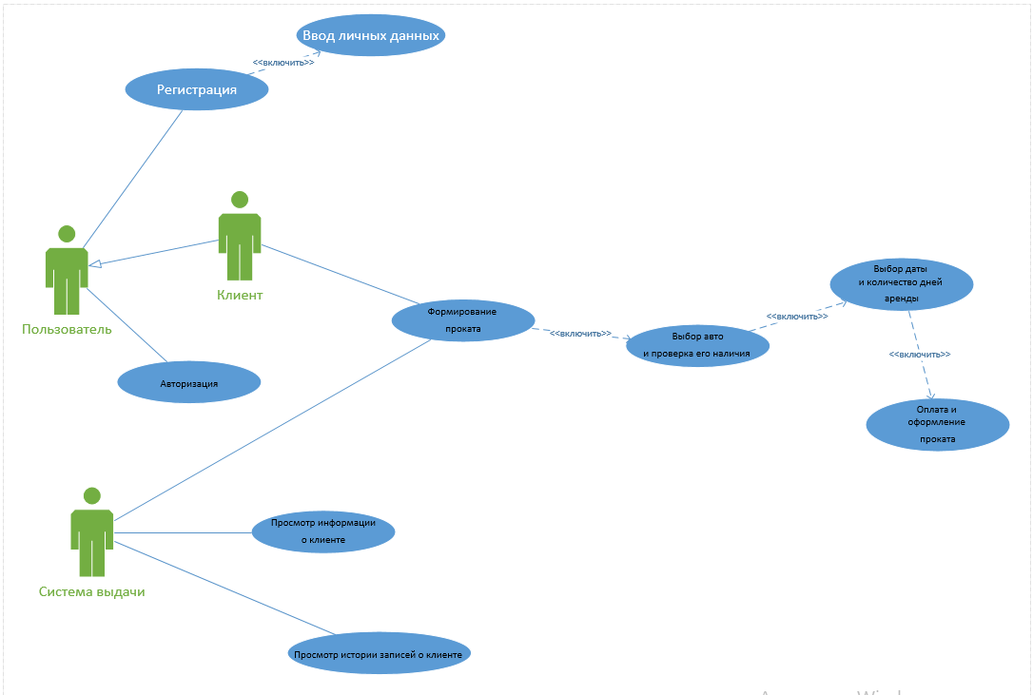

# **Построение диаграммы последовательности (Sequence Diagram)**

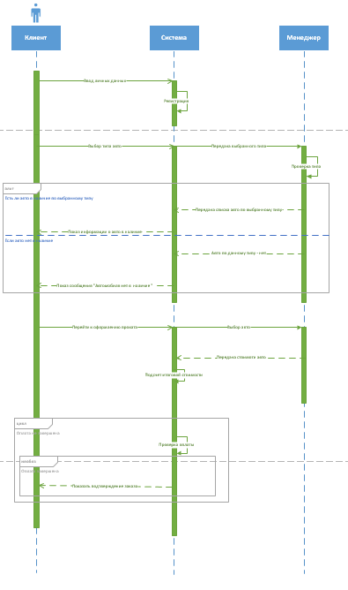

# **Построение диаграммы классов (Class Diagram)**

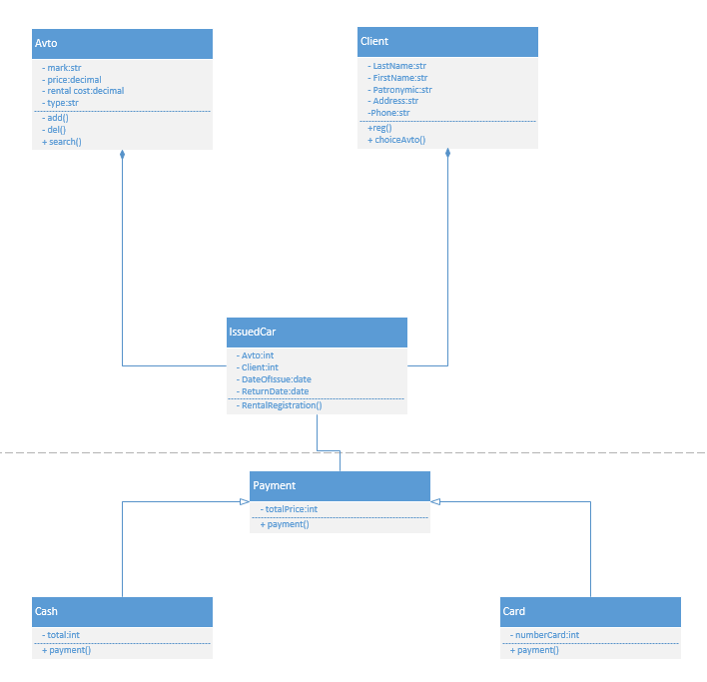

# **Разработка прототипа программного продукта**

Форма “Главное окно”

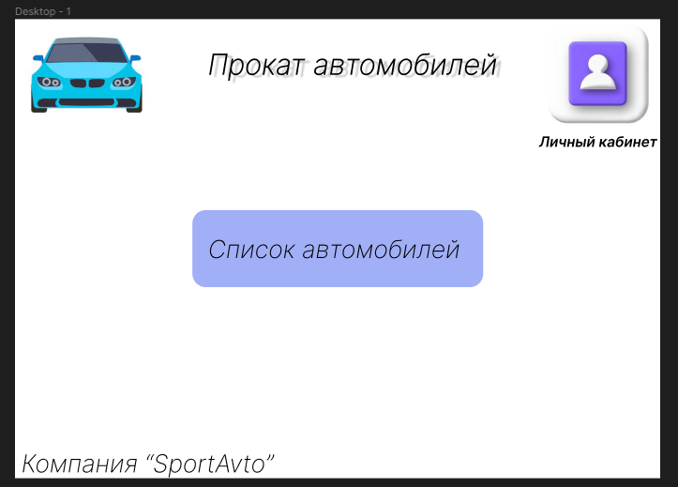

Форма "Каталог автомобилей"

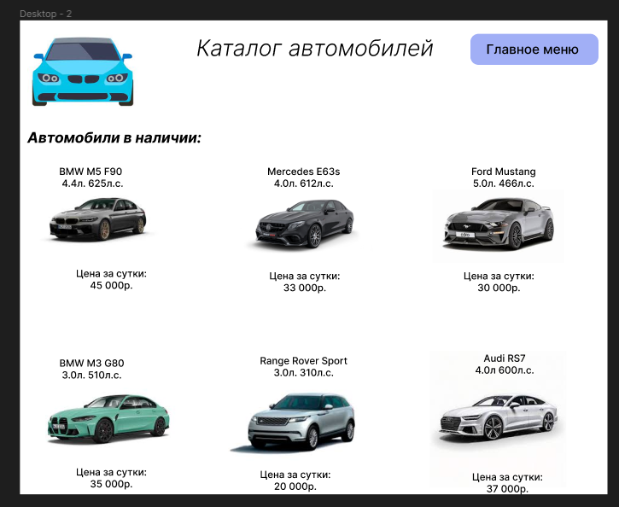

Форма "Регистрация"

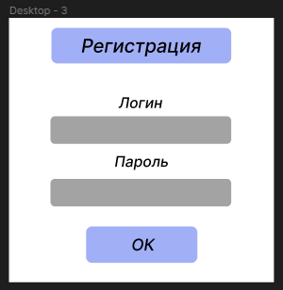

Форма "Личный кабинет"

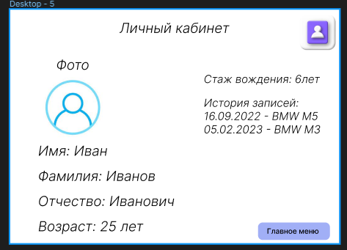

Форма "Оформление проката"

